1 | Требования к качеству, техническим и функциональным характеристикам, безопасности, размерам, упаковке и отгрузке, требования к сроку и объему предоставления гарантий, к обслуживанию Товара и расходам на эксплуатацию, необходимости монтажа и наладки, обучению лиц, иные показатели и требования | ОСНОВНЫЕ:  - Высота печати 71мм  - Печатающая головка TOPJET  - Штатив для установки печатающей головки  - Гидравлическая система с возвратом чернил после прокачки через фильтр  - Многоуровневая система парольной защиты для операторов  - Поддержка русского языка  - Печать на горизонтальных и вертикальных поверхностях  - Степень защиты контроллера – IP33  - Подключения контроллера:  Ethernet порт  Сигнал старта печати  Сканер штрих-кодов  USB  - Софт для ПК  - Учет потребления чернил  - Система ПК – Внешний модуль управления с сенсорным дисплеем - панель программирования HR-500 с графическим интерфейсом пользователя TJ Supervisor inkjet 3.2, графический редактор для создания печатных макетов Toplabel (русифицированная), расположенная отдельно от штатива печатающей головки в индивидуальном напольном корпусе.  Пример:  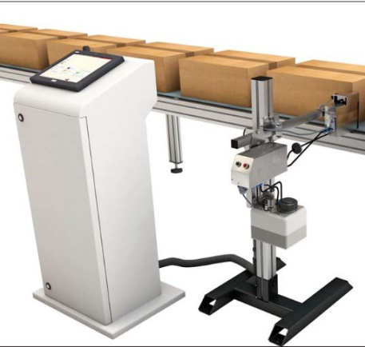  - Операционная система Windows XP Embedded  ПЕЧАТЬ:  - Печать этикетки в соответствии с кодом:  4 бита – код пачки  1 бит – строб (тип подключения «сухой контакт»)  - Расстояние до поверхности печати 3мм макс.  - Шрифт: Windows True Type  - Ориентация текста в 4 направлениях: 0°, 90°, 180°, 270°  - Поддерживаемые форматы штрих-кодов: EAN 13, EAN 8, UPCA, UPCE, CODE 39, ITF 14, CODE 128, EAN 128  - Поддерживаемые 2D коды: DATA MATRIX, QR CODE, PDF417  - Форматы изображений и лого: bmp, jpg, gif, jpeg, wmf, png, tif  - Автоматические счетчики: дата, время, сроки годности и смены  - Функция повтора печати  -Возможность печати буквенно-цифирного текста на русском и английском языках  - Чернила на масляной основе (тип HR50, TOYO X-100).  ПЕЧАТАЮЩАЯ ГОЛОВКА TOP JET:  - Технология Piezoelectric DOD (подача по требованию)  - Вертикальное разрешение: 180 dpi  - Макс. горизонтальное разрешение: 7200 dpi (в зависимости от скорости печати)  - Длина сообщения до 15м  - Макс скорость печати: 30м/мин при горизонтальном разрешении 180dpi  РАБОЧАЯ СРЕДА:  - Температура: 5° - 45°С  - Влажность: 10-90% (без конденсата)  СЕРВИСНЫЙ ЦЕНТР  Желательное время реагирования сервисного инженера - 24 часа с момента обращения.  Желательно предоставление сервисной службой услуг по пуско-наладке, обучению персонала, гарантийному и сервисному обслуживанию, удаленные консультации.  СКЛАД ЗАПЧАСТЕЙ  Предпочтителен срок доставки деталей и расходных материалов – 3 дня.  ГАРАНТИЯ  12 месяцев  ДОКУМЕНТАЦИЯ  В поставку включена документация (инструкции, руководства по эксплуатации и обслуживанию, каталоги запасных частей) на русском языке в бумажном и электронном виде.

